CTM-DA01
Décodeur audio configurable
La carte CTM-DA01 est un décodeur sonore, commandable par DCC ou par boutons poussoirs, permettant d’animer votre réseau de quelques bruits ou d’une ambiance sonore.
En cas de bogue, ou simplement si vous avez des suggestions, merci de me contacter à l’adresse :
cyrille.toulet@linux.com

Fonctionnalités
- Commande par DCC ou par boutons poussoirs déportés (optionnel) ;
- Configuration via Cvs ;
- Banque de sons « simples » ;
- Banque de sons à lire en boucle ;
- Banque de sons à lire aléatoirement ;
- Connexion USB série 115 200 bauds (optionnelle).

Montage

Aperçu du montage minimal
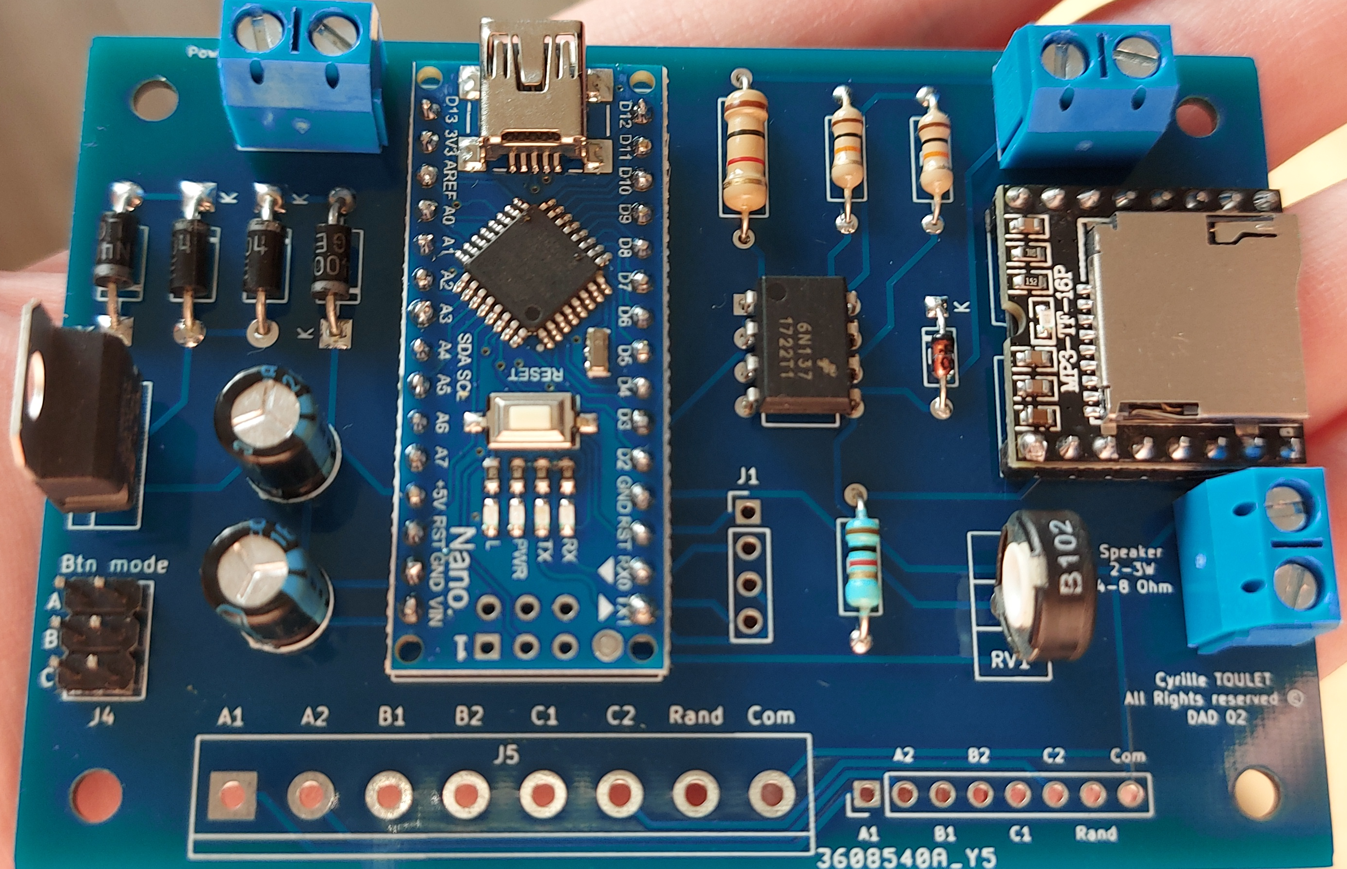

Liste des composants
Références | Composant | Quantité | Description
A1 | Arduino Nano | 1 | Support optionnel
C1, C2 | 220µF/16V ou 47µF/50V | 2
D1, D2, D3, D4 | 1N4007 | 4 | Ou équivalant
D5 | 1N4148 | 1
J1 | Connecteur tulipe 1x4 | 1 | Optionnel
J2, J3, J6 | Bornier à vis 1x2 | 3
J4 | Connecteur tulipe 2x3 | 1
- | Jumper | 0 à 3 | Pour la configuration des boutons
J5 | Bornier à vis 1x8 | 1 | Optionnel
J7 | Connecteur tulipe 1x8 | 1 | Optionnel
R1, R2 | 10kΩ | 2
R3 | 1kΩ (1W) | 1
R4 | 1kΩ | 1
RV1 | Vertical trim pot 1kΩ à 4,7kΩ | 1 | Type B
U1 | LM7805 | 1
U2 | 6N137 | 1
U3 | DFPlayerMini | 1 | Ou autre MP3-TF-16P
- | Carte micro-SD | 1 | Une petite suffira (ex : 2 à 4 Go)
- | Haut parleur 2 à 3 W | 1 | 4 ou 8 Ohm

Ordre de montage recommandé
Comme pour n’importe quel circuit électronique, commencez des composants les moins hauts pour terminer sur les plus hauts : diode 1N4148 (D5), puis résistances 1/4 W (toutes sauf R3), puis diodes 1N4007 (D1 à D4) et résistance 1W (R3). Ensuite, supports de CI (s’il y en a), opto-coupleur (U2) et driver audio (U3), connecteurs et borniers à vis, condensateurs 220µF (C1 et C2), trim pot (RV1) et enfin, le régulateur de tension 5V (U1).

Options
En fonction du câblage de votre réseau, vous pouvez opter pour presque chaque entrée/sortie entre utiliser un bornier, utiliser un connecteur tulipe ou à broche, ou encore souder des fils directement à la place du connecteur.
Pour rendre démontable l’arduino, vous pouvez également ajouter les supports femelles préconisés dans la liste des compostants.

Installation

Firmware
Le firmware de cette carte est disponible sur le site de CTM (https://www.ct-modelisme.fr/). Pour l’installer, il suffit de programmer votre Arduino Nano avec le dernier firmware CTM-DA01 en ligne.

Fixation
La carte électronique dispose de 4 trous de montage M3 pour être fixée avec des vis ou des supports adhésifs.

Connexions
Connectez une alimentation de 12 à 15V DC sur le connecteur « Power » (peu importe la polarité). Connectez le bus JK sur le connecteur « DCC » (pas de polarité particulière non plus). Enfin, connectez un haut-parleur de 2 à 3 W en 4 ou 8 Ohm sur le connecteur « Speaker ».

Utilisation

Configuration DCC
Ce décodeur audio n’est pas à considérer comme un décodeur d’accessoire, mais comme un décodeur de locomotive à 29 fonctions (F0 à F28).
La configuration de l’adresse s’effectue en modifiant les CVs 17 et 18 du décodeur. La carte est configurée pour utiliser les adresses longues.
Pour s’assurer de la bonne programmation des variables, effectuez deux écritures consécutives de chaque CV.
Attention : Le décodeur est compatible avec l’écriture de CVs, mais pas la lecture. Il est donc normal de ne pas savoir lire des CVs depuis votre centrale.
Pour réinitialiser le décodeur à sa configuration d’origine (factory reset), modifiez les CVs 7 et 8 à 255.

Liste des CVs
CV(s) | Description | Valeur d’usine
1 | Adresse courte | 3
7 et 8 | Reset quand les valeurs sont à 255 | 0
17 et 18 | Adresse longue | 0 et 3 (adresse 3)

Carte des fonctions DCC
Fonctions | Description
F0 (momentané) | Arrêter la lecture en cours
F1-F10 (momentané) | Jouer le son 1 à 10 correspondant (répertoire 01)
F11-F20 (momentané) | Jouer en boucle le son 1 à 10 correspondant (répertoire 02)
F21 (momentané) | Jouer un son choisi aléatoirement (répertoire 03)
F27 (on/off) | Diminuer le volume
F28 (on/off) | Mute

Réglage du volume max
Le volume maximum (master volume) se règle avec le potentiomètre RV1 sur la carte. Certaines fonctions du décodeur peuvent diminuer le volume, mais jamais l’augmenter.

Configuration des boutons
Lorsqu’un contact est fermé entre le commun et un bouton (A/B/C 1/2 et RAND), un son est joué.
Un contact sur le bouton RAND déclenchera un son aléatoire. Pour les boutons A1, A2 , B1, B2, C1 et C2, le son joué dépendra des jumpers placés sur le connecteur J4 (Btn mode).
Sans aucun jumper, les boutons 1/2 correspondants joueront un simple son. Mais si un jumper est installé, les boutons 1/2 correspondants joueront un son en boucle.
Jumper A | Jumper B | Jumper C | Btn A1 | Btn A2 | Btn B1 | Btn B2 | Btn C1 | Btn C2
Non | Non | Non | Simple 1 | Simple 2 | Simple 3 | Simple 4 | Simple 5 | Simple 6
Non | Non | Oui | Simple 1 | Simple 2 | Simple 3 | Simple 4 | Boucle 1 | Boucle 2
Non | Oui | Non | Simple 1 | Simple 2 | Boucle 1 | Boucle 2 | Simple 3 | Simple 4
Non | Oui | Oui | Simple 1 | Simple 2 | Boucle 1 | Boucle 2 | Boucle 3 | Boucle 4
Oui | Non | Non | Boucle 1 | Boucle 2 | Simple 1 | Simple 2 | Simple 3 | Simple 4
Non | Non | Oui | Boucle 1 | Boucle 2 | Simple 1 | Simple 2 | Boucle 3 | Boucle 4
Non | Oui | Non | Boucle 1 | Boucle 2 | Boucle 3 | Boucle 4 | Simple 1 | Simple 2
Oui | Oui | Oui | Boucle 1 | Boucle 2 | Boucle 3 | Boucle 4 | Boucle 5 | Boucle 6

Ajout des sons sur la carte micro-SD
La carte micro-SD doit être formatée en FAT-32.
Elle doit contenir 3 répertoires, nommés respectivement 01, 02 et 03.
Le répertoire 01 contiendra les sons à jouer une seule fois (F1 à F10). Le répertoire 02 contiendra les sons à jouer en boucle (F11 à F20). Enfin, le répertoire 03 contiendra la collections de sons à jouer aléatoirement (F21).

Les fichiers audio devront être encodés en MP3, et seront nommés 0XX.mp3 ou XX est remplacé par le numéro du fichier.
Par exemple, 001.mp3, 002.mp3, etc.

Attention : les fichiers audio du répertoire 03 (sons aléatoires) doivent impérativement être nommés dans l’ordre (001.mp3, 002.mp3, etc.) ! Si un fichier intermédiaire devait être supprimé, renommez le dernier du répertoire avec l’ancien nom du fichier effacé afin qu’il y ait une continuité dans les noms de fichiers. Vous pouvez mettre jusqu’à 256 sons dans ce répertoire.

Résolution de problèmes
En cas de problème, vous pouvez obtenir des informations de déboguage en connectant la carte DAD-02 à un ordinateur.
Pour cela, connectez l’ordinateur à l’Arduino Nano enfiché sur la carte à l’aide d’un câble USB.
Puis initiez une connexion série à 115 200 bauds à l’aide du moniteur série du SDK Arduino ou de tout autre logiciel série (ex : minicom sous linux).

Exemple de mise en œuvre
Dans cet exemple, nous animerons un passage à niveau situé quelque part dans le sud, entouré d’un promeneur avec son chien, d’un cycliste qui passe non loin de là, et d’une voiture arrivant au niveau du PN.
Arborescence des fichiers sur la carte micro-SD :
- Répertoire « 01 » :
  - Fichier « 001.mp3 » (sonnerie de passage à niveau)
  - Fichier « 002.mp3 » (voiture qui démarre)
- Répertoire « 02 » :
  - Fichier « 001.mp3 » (chant des cigales)
- Répertoire « 03 » :
  - Fichier « 001.mp3 » (avion qui survole la zone)
  - Fichier « 002.mp3 » (sonnette de vélo)
  - Fichier « 003.mp3 » (chouette qui hulotte)
  - Fichier « 004.mp3 » (chien qui aboie)

Nous programmons la carte sur l’adresse DCC 1234.
Depuis la centrale, un appui sur la fonction F1 de la « locomotive » 1234 déclenchera la sonnerie du PN. Un appui sur F2 déclenchera le son d’une voiture qui démarre. L’appel à la fonction F11 jouera en boucle le chant des cigales. L’appel à la fonction F21 choisira aléatoirement un son du répertoire « 03 » et le jouera.
Supposons maintenant que le réseau dispose d’un mode « nuit », tamisant l’éclairage. L’activation de la fonction F27 diminuera le volume de lecture, permettant par exemple d’atténuer le chant des cigales.
Enfin, nous installons un bouton poussoir connecté aux broches « COM » et « RAND » de la carte, que l’on installera en façade du réseau. De cette manière, les personnes peuvent elles-mêmes déclencher un son aléatoire en appuyant sur le poussoir.

